臺北市立芳和國民中學95學年度第2學期優良學生選舉實施計畫

一、依 據：臺北市公私立中等學校95學年度第2學期選拔表揚優良學生實施要點。
二、主 旨：為鼓勵品學兼優、熱心服務的學生，並激發學生榮譽心，培養積極進取，奮發向上的意志，特定本計畫。
三、實施要點：
１、七、八年級各班請於1月17日（星期三）前選出班級候選人，送交訓育組審核。
２、依據教育局選拔標準，候選人需具備以下等特質：
(1)品行端正、知錯能改、最受同學敬愛 （2）學習認真、舉一反三、最受同學效法
(3)體魄強健、身心健康、最受同學喜愛 ( 4 )熱心服務、修己善群、最受同學歡迎
(5)氣質高尚、生活充實、最受同學景仰
３、依據班聯會討論通過，候選人需合乎下列各項條件或資格：
(1)不得有記「過」以上處分記錄，若有「警告」則需改過銷過完畢（追究至前學期）
(2)每班提名1人以上，3人以下，再經由班級任課老師以不記名方式、每人2票選出最高票者以擔任班級優良學生（由訓育組統一處理）
(3)每位班級優良學生需在學校公開場合為學校貢獻做事（例如擔任重要典禮主持人、協助宣導重要教育議題等）
４、候選人若於七年級下學期參選過，可於八上、八下、九上等任一學期再參選一次。
５、審核通過後公布各候選人選舉公告，全校師生以無記名投票方式圈選。
６、全校優生競選六部曲
 | 方 式 | 時 間 | 說 明
1 | 海報攻勢 | 2/26－3/14競選活動結束 | 競選海報需先至訓育組核章後再張貼，並請候選人於投票當天清除競選海報；未如期清除，該班優生公服一小時
2 | 選舉公報 | 3/5－3/14 | 優生個人簡介，張貼於訓導處公佈欄
3 | 非常廣告 | 3/12－3/14  12：10-12：30 | 利用訓導處廣播系統廣播（自由參加）
4 | 宣傳活動 | 3/5－3/14 | 候選人及助選團於校園內進行宣傳活動（不入班）
5 | 主題式演說 | 3/9（五）  朝會時間 | 主題式演說，每人3分鐘，宣導指定主題與自我介紹。1/24（三）中午12：10候選人至訓導處抽主題：服務學習、合宜的舉止行為、交通安全、拒菸拒毒、防災防溺、網路使用、孝順、品德、健康的生活、休閒活動、
6 | 才藝大賽 | 3/14第5-6節 | 各項才藝演出（每班7分鐘）

7、3月14日（星期三）第7節投票，請在教室靜候通知，投票完畢後隨即開票；投票時秩序不佳之班級，扣該班秩序分數（1-5分）。
四、獎 勵：競選結果最高票者，陳報教育局參加全市性表揚，其餘候選人一併列入班級優良學生，
由學校頒獎鼓勵。
五、本計畫如有未盡事宜，得另行補充修正之。

臺北市立芳和國民中學96學年度第1學期優良學生選舉候選人推荐表

班級：

姓 名 | 座號 | 候 選 人 特 質

姓 名 | 座號 | 候 選 人 特 質

姓 名 | 座號 | 候 選 人 特 質

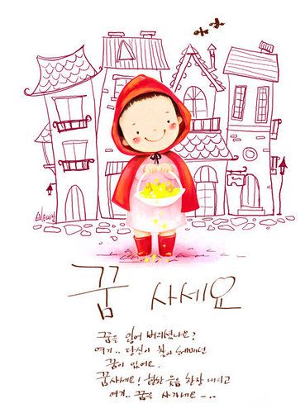
本表請於96.06.22（星期五）前送回訓育組 謝謝！

導師簽名：

臺北市立芳和國民中學95學年度第2學期優良學生

編號 | 班級 | 候選人姓名 | 號次 | 主題宣導 | 才藝表演
1 | 701 | 藍若姍 | 3 | 環境保育 | 戲劇
2 | 702 | 馮運瑞 | 8 | 自主學習 | 戲劇
3 | 703 | 賴宣如 | 9 | 網路使用 | 戲劇
4 | 704 | 張聖晞 | 11 | 服務學習 | 音樂
5 | 705 | 林煒鈞 | 12 | 交通安全 | 戲劇
6 | 706 | 黃惠群 | 10 | 品德教育 | 唱歌
7 | 801 | 陳冠廷 | 7 | 煙毒防治 | 唱歌
8 | 802 | 柳 瑋 | 2 | 防災防溺 | 魔術＋唱歌
9 | 803 | 張語洛 | 1 | 孝 順 | 鋼琴演奏
10 | 804 | 周文勳 | 5 | 休閒教育 | 戲劇
11 | 805 | 簡鉦佳 | 6 | 健康生活 | 舞蹈
12 | 806 | 高誼潔 | 4 | 禮 儀 | 舞蹈＋唱歌

